5.4.1 Комнатные лекарственные растения
Комнатные лекарственные растения.

http://flowertimes.ru/fikus-kauchukonosnyj-elastika/ Комнатные растения и садовые цветы

http://babushka.ua/apteka-na-podokonnike/komnatnyi-zhenshen-—-domashnii-lekar-v-vazone.html

http://domashnij-sad.ru/2012/11/21/limon/ - domashnij-sad.ru Энциклопедия комнатных растений от А до Я

Подготовить презентацию (как Приложение) где только фото растений с названием (слева – вид в природе, справа – комнатные).

С глубокой древности человек стремился украсить свое жилище растениями. Он, ощущая себя единым целым с природой, переносил ее частицу в свой дом. Обращался к растениям за исцелением. Но стремление это было скорее интуитивным.
В настоящее время учеными установлено, что кроме эстетических свойств, растения обладают еще одной полезной функцией – комнатные растения улучшают состав воздуха и очищают атмосферу.
Множество комнатных растений обладают целебными свойствами. Их используют как ценные лекарственные растения на их родине.

Польза
Домашние растения оказывают немалую помощь в оздоровлении микроклимата закрытых помещений:
- Они выделяют кислород и поглощают углекислоту, очищают воздух от микробов и пыли.
- Кроме того, бодрящий аромат, испускаемый комнатными эфиромасличными растениями, выделяющими большое количество летучих фитонцидов, улучшает наше самочувствие, повышает функциональное состояние организма, стимулирует его работоспособность и защитные силы.
- Следует помнить и о том, что растения, испаряя влагу с поверхности листьев, увлажняют чрезмерно сухой воздух квартир (влажность легко повысить, поставив в комнате растения в кадке).
- Словом, они оздоравливают, облагораживают воздух, создавая в помещении благоприятный для человека микроклимат. Все это способствует повышению сопротивляемости организма к инфекции и, следовательно, имеет важное оздоровительное значение.

Поддерживать экологическую обстановку дома помогут хвойные растения, например, туя или кипарис. Хорошо с этой задачей справляются и кактусы. Они выделяют кислород и насыщают воздух легкими ионами, которые улучшают работу дыхательных путей, укрепляют мышечный тонус и иммунитет. Цитрусовые, фикусы, аспарагусы также очищают и оздоровляют воздух в помещении.

Наиболее выражен противомикробный эффект фитонцидов бегонии бело-пятнистой, пеларгонии душистой, олеандра белого, примулы весенней, фикуса упругого, домашних гераней, розмарина, мирта, инжира и даже привычный столетник, который в четыре раза уменьшает в воздухе количество опасных бактерий, и др. комнатных растений.
Они весьма полезны как для больных (например, с заболеваниями верхних дыхательных путей и легких), так и для здоровых. При повышенной склонности к заболеваниям верхних дыхательных путей положительный эффект оказывает также вдыхание фитонцидов, выделяемых комнатным лимоном. Это растение благоприятно влияет и на людей с заболеваниями сердечно-сосудистой системы. Ароматы растений, раздражая обонятельные рецепторы носа, рефлекторным путем оказывают на центральную нервную систему воздействие, которое зависит от вида растения и может быть успокаивающим, притупляющим восприятие (вплоть до наркотического воздействия), стимулирующим и, наконец, вызывающим состояние нервного возбуждения. Зная эти особенности растений, можно целенаправленно разводить их у себя дома. Так, тем у кого повышена возбудимость нервной системы, полезно иметь в своей комнате герань душистую. Вдыхание ее аромата успокаивает, улучшает сон, а у лиц с повышенным артериальным давлением — приводит к его снижению. Запахи ромашки, мяты, розы, садовой фиалки, апельсина и лимона освежают воздух и благотворно воздействуют на эмоциональное состояние человека, улучшая настроение и стимулируя работоспособность.
Помните, что некоторые растения (герань, примула, календула и др.) могут вызывать аллергические реакции, проявляемые острым насморком (ринитом), светобоязнью, ухудшением самочувствия, головной болью, высыпаниями на коже, а в более выраженных случаях — приступами астмоидного бронхита и бронхиальной астмы. Такие растения необходимо удалить из квартиры.

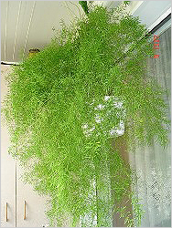
Аспарагус

Опунция, фикус и плющ, а также кофейное дерево и лимон ещё и хороши своим противогрибковым эффектом, они особенно нужны в тех помещениях, где в воздухе содержится много плесневелых грибков.

Привычный хлорофитум, как выяснили ученые, очищает воздух от вредных примесей даже лучше современных мощных устройств. Всего десять горшков с этим необыкновенным цветком в средней квартире, и воздух станет существенно чище. Кроме того он насыщает воздух фитонцидами и биологически полезными веществами.
Неприхотливый хлорофитум считается чемпионом среди комнатных растений по очистке воздуха от содержащихся в нем вредных веществ и патогенных микроорганизмов.

Улучшить состав воздуха, ионизировать его можно с помощью сенсеполии, монстеры или папоротника, вазоны с этими цветами лучше поставить на кухне.
В домах, которые расположены вблизи оживленных автодорог, просто незаменима хамедорея. Она обладает уникальной способностью нейтрализовать выхлопные газы, в частности, бензол и трихлорэтилен. Для очищения воздуха и удерживания пыли также хорош и фикус, но он поглощает кислород в темное время суток, поэтому его не советуют размещать в спальне.
Помочь в лечении болезней могут не только лекарства и врачи, но и некоторые домашние цветы в горшочках.

Алоэ давно известно своими ранозаживляющими свойствами, сок этого растения помогает бороться с различными воспалениями, улучшает аппетит и пищеварение, повышает иммунитет. Часто используется для лечения простуд и ожогов, а также для косметических целей.

Герань прекрасный домашний доктор, который поддерживает гормональный фон, облегчает проявления климакса и успокаивает после нервного стресса, снимает бессоницу и тревожность и другие нервные расстройства. Гераниол, который содержится в листочках герани, борется с микробами и вирусами, ему под силу даже уничтожение стафилококков и стрептококков.

Цитрусовые усиливают работу мозга, способстуют повышению работоспособности, помогают при нервных расстройствах. Эфирные масла этих культур используют для очищения воздуха от вредных микроорганизмов.
Утверждают, что даже небольшая концентрация эфирного масла лимона снижает повышенное кровяное давление. Запах листьев всех цитрусовых дает ощущение бодрости, способствует улучшению общего состояния организма, а также очищает воздух от вирусов и болезнетворных бактерий.
Фитонцидными свойствами обладает и кофейное дерево.

Однако не спешите немедленно заняться приготовлением лекарственных настоек и мазей из ваших домашних любимцев. Можно ли принимать внутрь декоративное комнатное растение, выросшее в небольшом горшке, которое вы регулярно подкармливали минеральными удобрениями?
Так можно ли вообще использовать для лечения комнатные растения? Безусловно, да!
Основные области применения две: наружное применение для лечения ожогов, долго не заживающих ран, мозолей, трещин, натоптышей и для улучшения качества воздуха в вашем доме, что благотворно повлияет на ваше здоровье.

====================

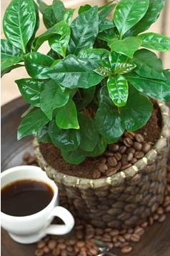 | 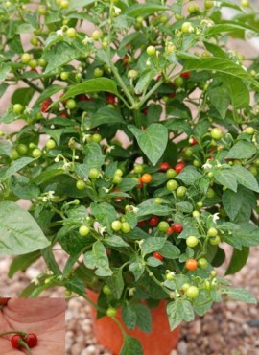
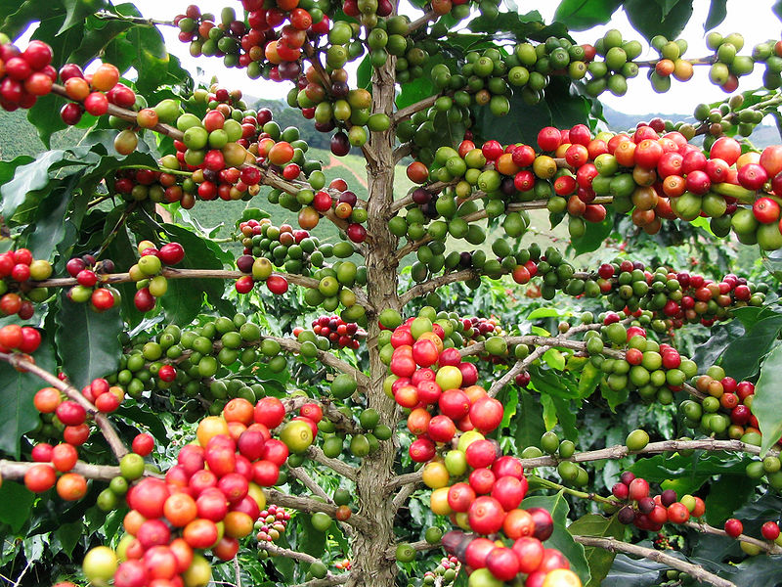 | Кофейное дерево

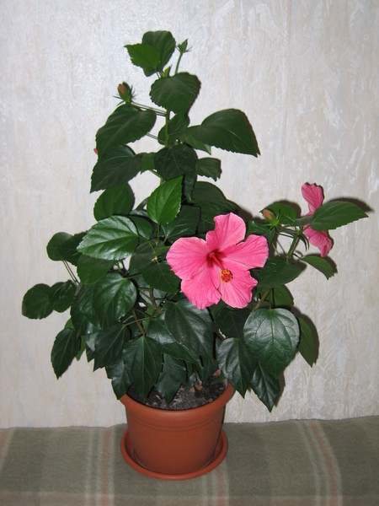
Гибискус

В африканской народной медицине цветки гибискуса используются как противосудорожное, бактерицидное, мочегонное, желчегонное, кровоостанавливающее, противовоспалительное средство, а также применяются при мокнущих экземах.
Листья и цветки гибискуса растирают в однородную массу и прикладывают к опухолям.
Кашицу из измельченных цветков наносят на язвы различного происхождения (в том числе и злокачественного), надолго незаживающие раны, фурункулы, ожоги.
Гибискус можно использовать почти целиком: из листьев готовить салаты, семенами присыпать выпечку. Блестящие алые цветки растения содержат большое количество органических кислот — лимонную, яблочную, аскорбиновую.
Из листьев гибискуса можно изготовить рубиновый целебный чай «Напиток фараонов» (из суданского гибискуса получают сырьё для знаменитого чая каркаде, который улучшает обмен веществ, укрепляет стенки сосудов, помогает при гриппе и простуде, выводит из кишечника токсины, оказывает благотворное влияние в борьбе с холестерином). Все чаи с добавлением гибискуса имеют еще одну приятную особенность — они окрашены в красный цвет.
Чай из лепестков гибискуса по вкусу напоминает клюквенный морс. Он не только хорошо освежает в жару, но и обладает целебными свойствами. Будете пить его регулярно перед сном — отступит бессонница, а сновидения станут приятными.
Горячий чай приведет в порядок нервную систему, очистит печень и почки от шлаков и солей. Он обладает спазмолитическим, антибактериальным, желчегонным и антигельминтным (против глистов) действием.
«Напиток фараонов» — 1-2 ст. ложки сухих лепестков залить в заварном чайнике двумя стаканами кипятка, настаивать 20-25 минут, процедить. Для аромата можно добавить щепотку цветков душицы, мяты, мелиссы или котовника. Регулярное употребление «Напитка фараонов» оказывает оздоровительное воздействие,значительно снижает риск заболевания онкологическими болезнями. Его могут пить без ограничений даже люди, страдающие аллергией. Отличный целебный напиток можно получить, если всем известный чайный гриб настаивать в чае с добавкой лепестков гибискуса. Газированное питье рубинового цвета прекрасно утоляет жажду, предохраняет от кишечных инфекций, повышает аппетит и улучшает переваривание пищи.
Напитки, в состав которых входит гибискус, не рекомендуется давать детям до года.

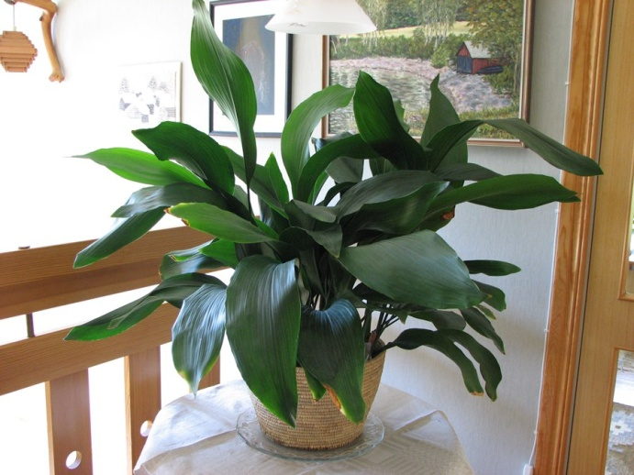
аспидистра

Аспидистра обладает мочегонным и противоспалительным действием и во многих районах Восточной Азии используется в народной медицине. Отвары из всех частей растения применяют при судорогах, желудочно-кишечных заболеваниях, диарее, камнях в мочевыделительной системе.
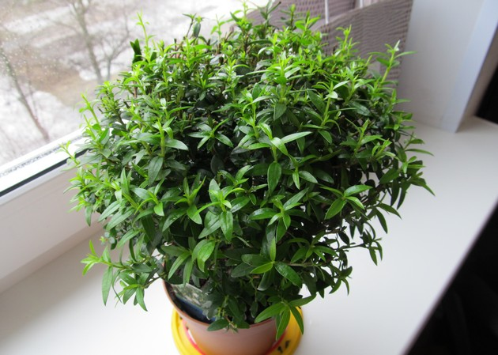 | 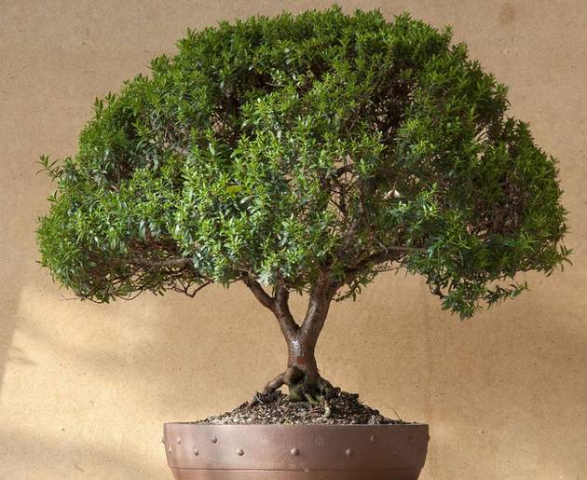
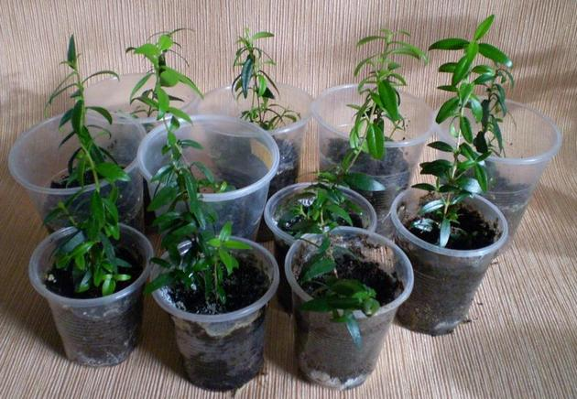 | мирт

Мирт (лат. Mȳrtus) — род вечнозелёных древесных растений с белыми пушистыми цветками, содержащими эфирное масло.
Миртом прежде называли также венок из цветущих побегов такого дерева или его ветвь — символ тишины, мира и наслаждения.
Латинское myrtus «мирта, южное вечнозелёное растение, содержащее в листьях эфирное масло» — из греческого языка, где μύρτος «мирт» — производное от μυρρα «мирра, жидкое благовоние», которое имеет соответствие в семитских языках.
Лекарственные средства из мирта применяются для профилактики гриппа и лечения от бронхита, туберкулеза, дифтерии, гайморита. Он полезен при лечении болезней сердца, крови, используют его для укрепления желудка. Вытяжки из мирта входят в состав многих лекарственных препаратов.

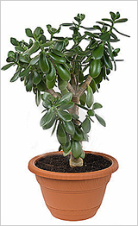 | 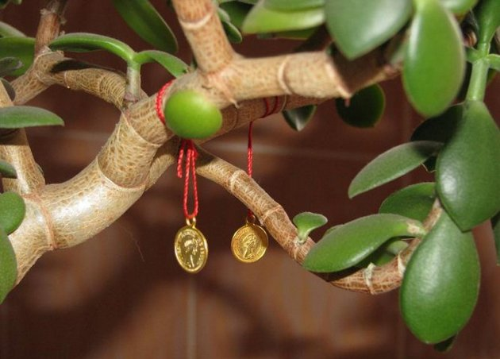
Денежное дерево | 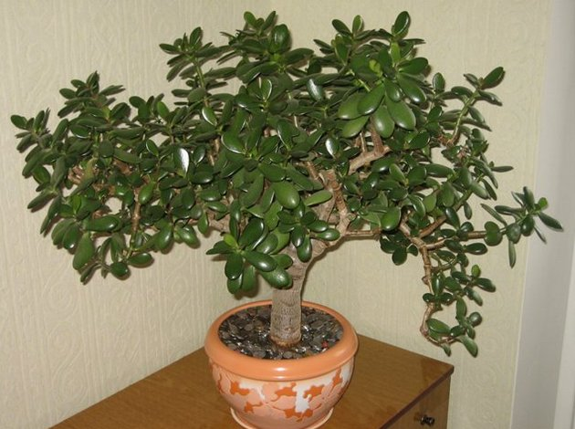

Распространенное в домах растение «денежное дерево» (крассула) обладает антибактериальным и противомикробным действием. Его листья и сок применяют при ангинах и других болезнях горла.

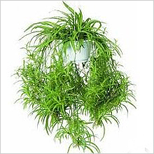 | 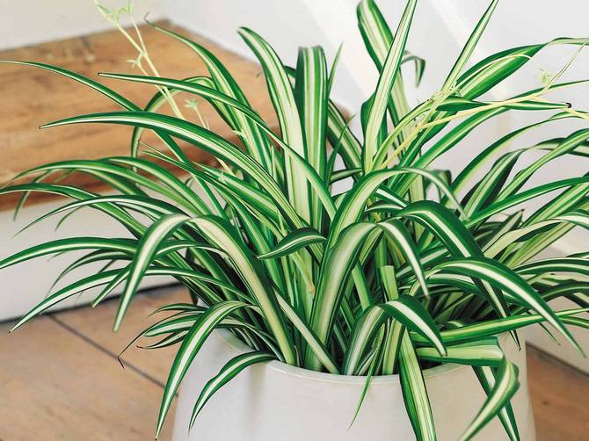  Хлорофитум
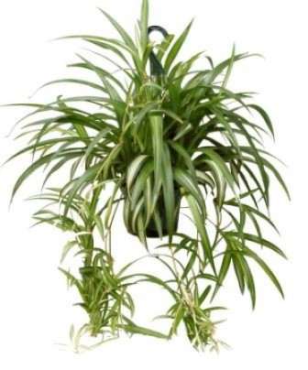

Доказано исследованиями, что многие домашние растения поглощают вредные химические вещества из воздуха квартиры, эффективно очищая его. Такие, как хлорофитум, например. Польза этих растений для здоровья и самочувствия человека неоспорима. Но использовать такой природный фильтр для приготовления лекарства, по меньшей мере, неразумно.
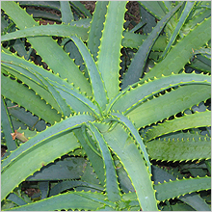 | 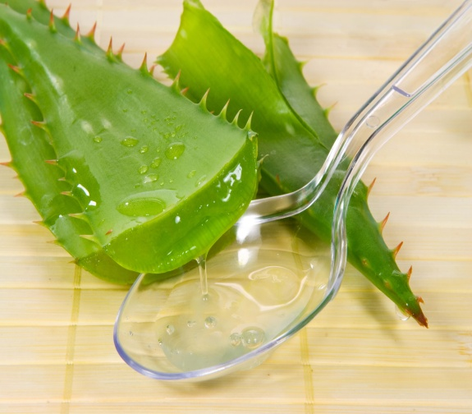
Рис. 4 Алоэ

Давно известно как домашний доктор алоэ.

Алоэ произрастает в Африке, на самом ее юге (мыс Доброй Надежды, плоскогорье Карру). Арабы считали алоэ символом терпения за стойкость к засухе и неприхотливость, а сгущенный затвердевший сок из алоэ называли «сабур» — терпение. Алоэ в переводе с арабского — «горький».
Названия у алоэ разные. Это и странник, алой, альянс, колючий цветок, доктор, но чаще всего — столетник.
У древних китайцев вываренный сок алоэ входил в состав эликсира жизни. В Египте до сих пор над входом в дом вешают алоэ — символ здоровья и долголетия.

Химический состав
Состав листьев алоэ: антрагликозиды (барбалоин, изобарабалоин, гомонаталоин), смолистые вещества, горечи, полисахариды, органические кислоты, фенолы, ферменты, витамины.

Целебное действие и применение
Действие алоэ: бактерицидное, античептическое, противовоспалительное, ранозаживляющее, регенерирующее, иммуностимулирующее, улучшающее аппетит, желчегонное, слабительное.
Действие алоэ обусловлено наличием в нем биогенных стимуляторов, которые вырабатываются в листьях при их хранении в темном месте в течение 12 суток при температуре 4-8°С.
Самая привлекательная черта алоэ — его склонность служить людям. Это цветок милосердия, сострадания, всегда готовый помочь в болезни, в беде, в критической ситуации. Причем помогает он и физически, и даже энергетически. Целительно действует само его присутствие у постели тяжело больного человека. Особенно благоприятно алоэ влияет на биоэнергетические поля людей, пострадавших в каких-либо катастрофах — в автомобильных авариях, на горных склонах, в войнах и несчастных случаях. Надо сказать, что алоэ характеризуется преданностью к родным и близким ему людям.
Активных энергетических противопоказаний алоэ не имеет, он идеально подходит практически для всех типов и характеров человека. В лечебных целях используется, главным образом, дикое древовидное южноафриканское алоэ. В мясистых листьях алоэ имеются клетки, заполненные слизистым секретом — соком, в котором содержатся антрагликозиды — вещества, обладающие слабительным действием. Листья алоэ издавна применяли для лечения ран, нарывов и многих других заболеваний, в том числе и туберкулеза. Распространенный в народной медицине способ лечения туберкулеза смесью листьев алоэ с медом и сливочным маслом неоднократно проверялся врачами.

Знаменитый офтальмолог академик Филатов сделал замечательное открытие, впрыснув сок алоэ восемнадцати больным, находящимся «при смерти». Отрезанный лист алоэ держали 25 дней при 3 градусах тепла, чтобы в нем выработались биогенные стимуляторы, влияющие на рост и заживление ран. Из всех больных, страдающих воспалением роговой оболочки глаз, пятнадцать стали выздоравливать.

При лечении облысения народная медицина рекомендует в период 2-4 недель употреблять сок алоэ по 1 чайной ложке 2-3 раза в день за 20-30 минут до еды одновременно с наружным его использованием. При необходимости курс лечения повторяют.

Однако для внутреннего применения сок алоэ противопоказан при беременности, воспалении почек и мочевого пузыря.

Следует иметь в виду отбеливающий эффект сока алоэ. В косметологии при увядании кожи и для профилактики морщин сок алоэ применяют в виде масок, накладываемых 2-3 раза в неделю продолжительностью 15-20 минут. Курс составляет 15 процедур. При угревой сыпи соком алоэ домашнего или аптечного приготовления смачивают марлевые салфетки, отжимают и накладывают на пораженную угрями кожу лица на 30-40 минут. Процедуру делают вначале ежедневно, затем через каждые 2 дня. Курс лечения — 30 процедур. Маски из него тонизируют, сужают поры, очищают жирную кожу.

Следует учесть, что при многочисленных показаниях у алоэ есть и противопоказания, на которые надо обращать внимание. Сок алоэ не рекомендуется применять при заболеваниях печени и почек, при тяжелых сердечно-сосудистых заболеваниях, гипертонии, остром расстройстве желудка, маточных и геморроидальных кровотечениях, больших сроках беременности, а также людям старше 40 лет.

Целительные свойства алоэ применяются при лечении следующих заболеваний:

Свежий сок Алоэ применяют сок для лечения ожогов, гнойных и не заживающих ран, выводят мозоли и натоптыши. Для этого достаточно разрезанные листья алоэ наложить на больное место или пропитать соком тампон.

Насморк. Влить свежий сок алоэ по 5-6 капель в каждую ноздрю. Достаточно 2-3 вливаний с промежутком в несколько часов.

Болезни полости рта и десен. Полоскать рот 50 % раствором сока алоэ или пить разбавленный молоком свежий сок 3 раза в день по чайной ложке.

Хронические запоры и гастриты с пониженной кислотностью. Свежий сок алоэ принимать внутрь по одной чайной ложке 2-3 раза в день за полчаса до еды.

Заболевания желудочно-кишечного тракта. Лекарственный препарат — сироп алоэ с железом — по 0,5-1 чайной ложке 3 раза в день. Курс лечения 15-30 дней.

Эрозия шейки матки. Вводят во влагалище тампоны, смоченные свежим соком алоэ.

Плохое пищеварение. Пить по 2-3 раза в день 8-9 капель свежего сока алоэ.

Глазные болезни. Применять лекарственное средство-экстракт алоэ жидкий для инъекций подкожно по 1 мл в сутки.

Таким образом, препараты алоэ применяются как стимулирующие средства при различных заболеваниях и для повышения сопротивляемости организма. Алоэ способствует увеличению количества эритроцитов, гемоглобина, частично лейкоцитов, улучшает общее состояние организма, повышает аппетит.

Готовые лекарственные средства, содержащие алоэ, можно приобрести в аптеке без рецепта. Однако следует проявлять осторожность, соотнести возможности применения алоэ с характером вашего заболевания.

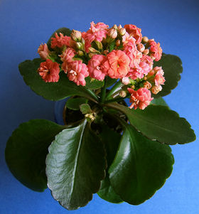  Каланхоэ Блоссфельда | 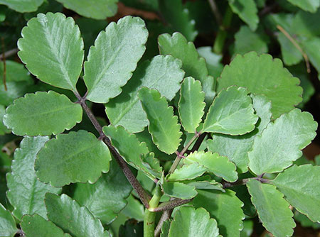  каланхоэ перистое
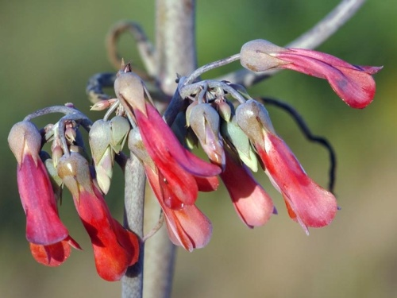  каланхоэ Дегремона | 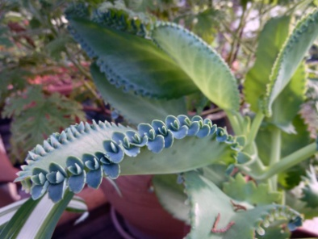  каланхоэ Дегремона
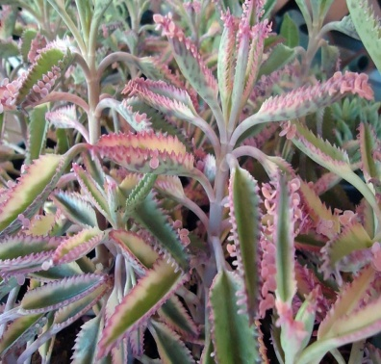
Каланхоэ трубчатоцветковое

Родственником алоэ является каланхоэ, часто его называют «хирург без ножа».
Цветок жизни, комнатный женьшень, зеленая аптечка, домашний лекарь в вазоне — так в народе называют это удивительное растение. Многие народы по всему свету знают еще с древних времен, какими уникальными целебными свойствами оно обладает, но народная медицина и фитотерапия до сих пор изучают его.
Обычно используются два вида: каланхоэ перистое и каланхоэ Дегремона.

Лекарственные формы — сок каланхоэ и мазь каланхоэ — широко применяются в медицине. В соке растения, выращенного на подоконнике, содержатся флавоноиды, незначительное количество дубильных веществ, витамин С, микро- и макроэлементы: алюминий, магний, железо, кальций, марганец, медь. В листьях каланхоэ обнаружены полисахариды, органические кислоты: яблочная, щавелевая, уксусная, а также ферменты, из которых получают активные препараты.
Сок листьев растения оказывает первую помощь при порезах, ссадинах, укусах насекомых, насморке. Свежие размятые листья каланхоэ Дегремона используют для остановки кровотечений при порезах, царапинах, лечения нарывов, экзем и сыпи. Обработайте рану антисептическим средством и наложите на поврежденное место лист каланхоэ. Вы удивитесь, что заживление раны произойдет в 3 раза быстрее, чем обычно! Сок обладает противовоспалительным действием, не раздражает кожу и слизистые оболочки и успешно применяется для стимуляции процессов регенерации тканей.
Цветоводы заметили лечебное действие сока при ожогах и обморожениях, сведении бородавок.
Разведенный пополам с водой сок каланхоэ используют, чтобы устранить заложенность носа, побыстрее избавиться от ринита.

Для получения сока надо выдержать листья каланхоэ в темноте при 5-10 градусах в течение 7 суток, затем промыть и пропустить через соковыжималку. Целебное действие оказывает и мазь каланхоэ, которую готовят из 40 частей сока каланхоэ, 60 частей ланолина и взятых в равном количестве (по 0,25 частей) фуразолидона и новокаина. Мазь можно заготовить впрок, чтобы она всегда была под рукой на случай экстренной или неотложной помощи.
Спиртовые настойки каланхоэ используют при гипертонии, желудочных заболеваниях. Препараты каланхоэ (сок, мазь) используют в хирургии (для ускорения заживления ран, при пересадке кожи, пролежнях), в стоматологии (при воспаленных деснах и слизистой оболочки полости рта), а также для лечения других заболеваний.
Однако панацеей от всех бед каланхоэ считать не следует, и здесь без совета врача не обойтись.

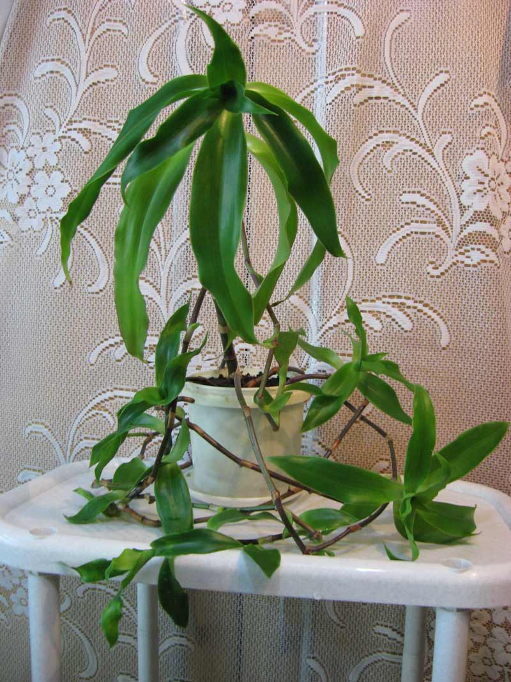
золотой ус

Можно выращивать в вашей аптеке на подоконнике золотой ус (каллизию). Это растение хорошо лечит кожные болезни: лишаи, язвы, инфицированные раны, ожоги. Золотой ус содержит вещества, которые стимулируют их быстрое заживление.

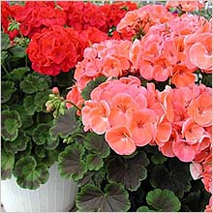
Пеларгония

Пеларгония (герань) выделяет биологически активные вещества, убивающие стрептококки и стафилококки. Целебные испарения листьев герани успокаивают, что очень важно при стрессах, неврозах, бессоннице. Вот почему этот цветок рекомендуется держать в спальне.

В растении содержатся цитронелол, линалоол, гераниол, ментон, сесквитерпены и сесквитерпеновые спирты, дубильные вещества. Главный действующий компонент герани – гераниол.
Он обладает антибактериальной и антивирусной активностью, противовоспалительным, кровоостанавливающим действием. Улучшает общее состояние кожи. В ненастные осенне-зимние дни аромат герани, ее яркие красные или розовые цветы и фестончатые листья способны улучшить настроение, помочь снять стресс и усталость.

Герань — многолетний кустарник высотой до 1 м с ворсистыми округлыми листьями и небольшими розовыми цветками. Все растение обладает сильным запахом.

Лечение народными средствами (герань):

Геморрой
Наполнить ванну теплой водой и добавить в нее 5—10 капель эфирного масла герани. Принимать ванну до тех пор, пока вода не станет прохладной.

Гипертония
Привязать к запястью руки со стороны пульса лист герани. Хорошо нормализует давление.

Дерматит
Добавить 20—30 капель эфирного масла герани в 1/2 стакана дистиллированной воды. Настаивать несколько дней, затем профильтровать. Ополаскивать цветочной водой герани пораженные участки кожи.

Дряблая кожа.
Добавить 3—5 капель эфирного масла в 1 чайную ложку сметаны или сливок. Нанести смесь на лицо и кончиками пальцев помассировать его.

Зубная боль
Положить листик герани за щеку, поближе к больному зубу.

Ожог
В миску с холодной кипяченой водой добавить 4—5 капель эфирного масла герани, намочить в этой смеси кусочек стерильного бинта и наложить его на место ожога.

Отит
Сорвать листочек герани, размять eго пальцами и положить в больное ухо.

Для профилактики простудных заболеваний можно перед выходом из дома или, наоборот, вернувшись домой размять сорванный листочек герани и положить его в нос. Гераневое масло будет очищать слизистую носа и защищать от возможной простуды.

Радикулит
Измельчить листья герани, наложить листовую массу на чистую ткань и прикладывать к больному месту.

Угревая сыпь
Смазывать пораженные участки эфирным маслом герани.
Целлюлит
Эфирное масло герани втирать в кожу ног, живота и ягодиц, где есть проявления целлюлита.

Боли в ушах: свернуть листик и положить в ухо. БУДЬТЕ ОСТОРОЖНЫ длительно применение может привести к ожогу (это мне ухогорлонос сказал).

Издревле герань называют "Доктор ухо-горло-нос", т.к. она эффективно устраняет боль и воспаления среднего уха, пазух носа, миндалин и зева. Герань оказывает противовоспалительное действие на слизистые оболочки языка и рта. Анальгезирует и устраняет спазмы сосудов при головной боли, мигрени.
Отвар листьев используют для ванн при переломах костей (отсюда еще одно народное название герани – костоломка). Настой и отвар герани готовят из расчета 2-4 ч. ложки сухих листьев растения на 2 стакана кипятка.
Настой или отвар герани употребляют для полосканий полости рта при стоматитах, ангинах; в виде примочек – при экземе, язвах, свищах, при зудящих дерматитах; для мытья головы – при выпадении волос.

Оптимизирует микроциркуляцию сердечной мышцы, нормализует нервно-мышечные функции сердца, устраняет явления ишемии, тахикардии, синусовой аритмии. При длительном применении способствует нормализации артериального давления. Является мощным обезболивающим и противоотечным средством, устраняя невриты, невралгии, корешковый синдром.
В соответствии с заключениями древних целителей, герань снижает уровень сахара в крови, препятствует росту и делению атипичных опухолевых клеток, обладает свойствами антиканцерогена.
Герань - женский аромат здоровья и долголетия, она нормализует протекание менструального цикла и устраняет негативные явления климактерического периода.

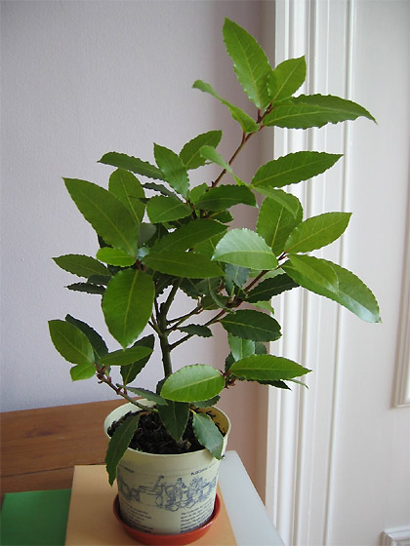 | 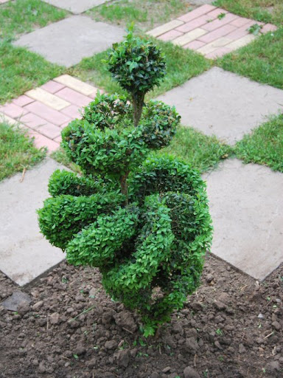
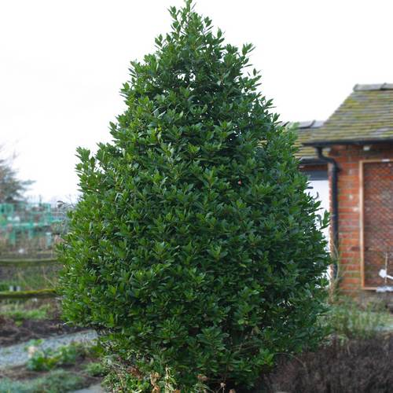 | Лавр благородный

Лавр благородный выделяет эфирные масла, которые убивают вирусы и бактерии, в том числе туберкулезную палочку.

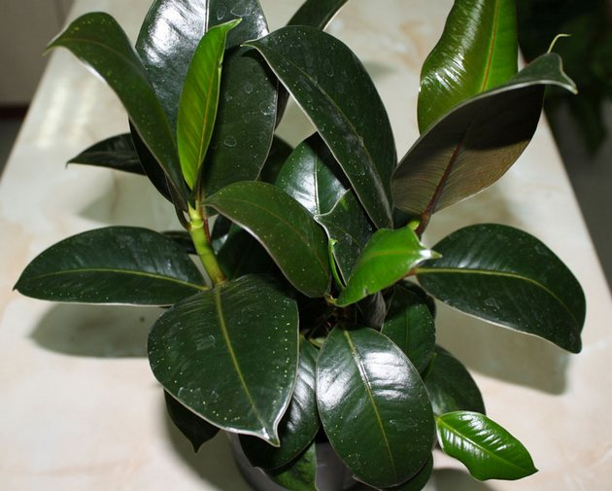  Фикус каучуконосный | 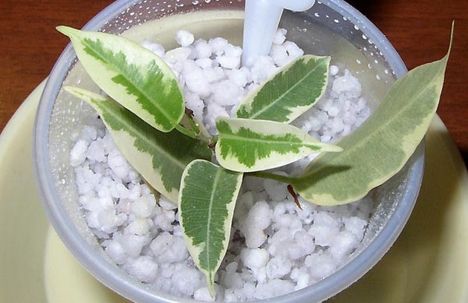  Фикус Бенджамина
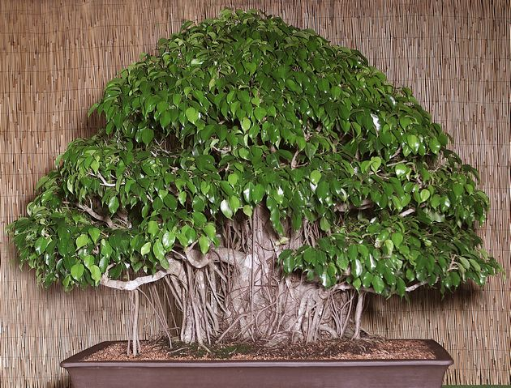

Фикус каучуконосный — это едва ли не самое полезное из комнатных растений, поскольку оно способствует оздоровлению воздуха. Вместе с тем, фикус принадлежит к числу неприхотливых растений. Перечислить все болезни, которые можно лечить с помощью фикуса, составит немало труда.
В рецептах народной медицины нашли широкое применение листья фикуса в виде настоев и отваров.
При бронхите, трахеите листья фикуса проварить в кипящей воде в течение 3 минут, смазать медом, наложить на грудь и на спину, закрепить бинтом или полотенцем, сверху повязать шерстяной шарф. Лучше всего оставить такой компресс на ночь.

Настой 1, помогающий при радикулите, остеохондрозе, артритах: лист фикуса пропустить через мясорубку, залить 100 мл водки, плотно закрыть и выдерживать в темном прохладном месте в течение 2 недель. Затем настой отфильтровать через двойной слой марли, перелить в бутылку темного стекла и хранить в темном месте. Перед употреблением настой лучше подогревать под струей горячей воды. Перед сном принять умеренно горячую ванну (39 градусов), добавив в нее 200 г обычной поваренной соли, затем растереть больное место настойкой фикуса и обвязать теплым шерстяным шарфом. Курс лечения 10 дней.

Настой 2 от бородавок или жировиков: пропустить через мясорубку 2 листа фикуса, отжать через марлю. К 100 г сока добавить 50 г уксусной эссенции, смесь залить в бутылку из темного стекла и плотно закрыть. Капнуть 2-3 капли жидкости на больное место, стараясь не попадать на здоровую кожу. Если сразу же возникает очень сильное жжение, немедленно смыть водой, если жжение будет терпимым — смыть примерно через 10 секунд. Хорошие результаты дает применение свежего сока из листьев фикуса.
При мастопатии принимать сок фикуса, полученный из пропущенных через мясорубку и отжатых через марлю листьев (в сок добавлять мед по вкусу). Принимать по одной чайной ложке один раз в день утром или вечером до еды в течение недели. Затем сделать перерыв на две недели и повторить курс. Одновременно с приемом сока делать примочки из кашицы фикуса: лист фикуса пропустить через мясорубку, добавить чайную ложку меда, муку. Вымесить лепешки, накладывать их на грудь, закрепляя повязкой. После семи дней лечения сделать двухнедельный перерыв, затем повторить курс.
При фибромиомах: принимать сок фикуса (см. предыдущий рецепт) и делать растирания настоем 3.

Настой 3: листья фикуса 2-3 штуки, водка — 200 мл, мед — 1 столовая ложка, 1 яйцо (желток). Измельченные листья фикуса залить водкой, настаивать две недели модном месте (в плотно закрытой бутылке из темного стекла). Затем процедить, добавить мед и яичный желток, тщательно перемешать. Мягкими массажными движениями втирать небольшое количество настойки в кожу живота непосредственно над больным местом. Сразу же после растирания приложить к этому месту теплую ткань и закрепить повязкой.
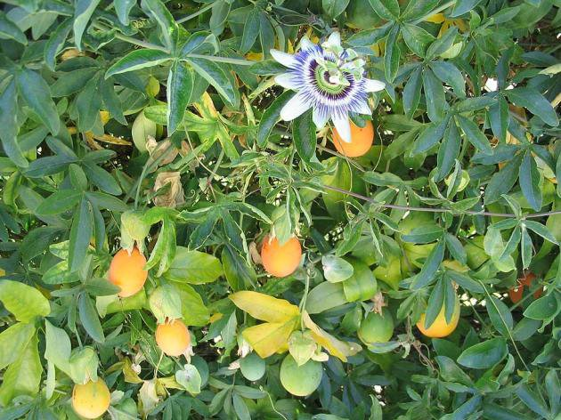 | 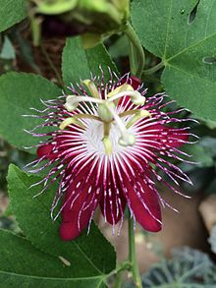
Пасифлора | 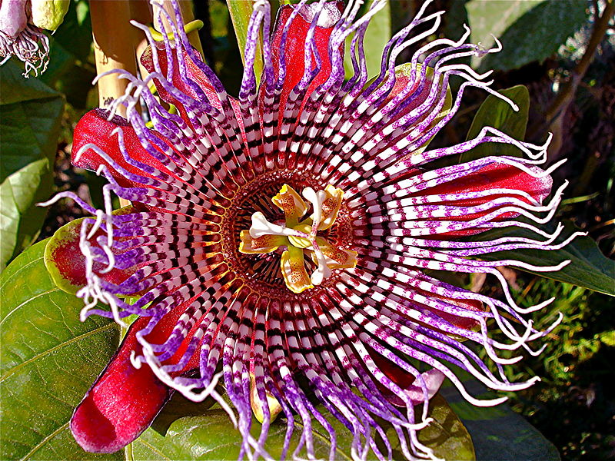

Пасифлора
Пасифлора, она же пассифлора, она же страстоцвет и кавалерская звезда. Данное растение относится к лиановидным, и за год может вырасти примерно на метр-полтора. У пассифлоры красивые цветы белого цвета, с коричневатыми и синими вкраплениями окраски усиков и венчика.
Они очень сложной формы – благодаря этим цветам, в которых христиане разглядели символ «страстей Христовых», пассифлора и получила еще одно название - страстоцвет.
Родина пассифлоры – Южная Америка, Бразилия, Уругвай, Аргентина. Пассифлора была открыта несколько веков назад и с тех пор приобрела популярность не только благодаря своим цветкам, но и благодаря плодам – и те и другие, а в особенности, последние, имеют множество полезных для организма свойств.

Пассифлору съедобную (существуют и другие виды этого растения) используют как в лечебных, так и в косметологических целях.

Всем знакомы, к примеру, кремы и гели для лица и тела, с добавкой пассифлоры. Что же касается использования в медицине, то цветки, а также плоды пассифлоры могут способствовать понижению возбудимости нервной системе, и замедляют передачу нервных импульсов, как в головном, так и в спинном мозге. Эти свойства пассифлоры нередко приводили ранее к использованию данного растения ради вызова галлюцинаций.
На сегодняшний день пассифлору применяют для успокоения нервов, для борьбы с бессонницей, для того, чтобы облегчить и снять нейрогенные спазмы полых органов организма. Кроме того, с помощью пассифлоры можно унять головную боль, и даже поспособствовать в некоторой степени лечению болезни Паркинсона.

Также нужно отметить, что пассифлора бывает полезна, в случае борьбы с хроническим алкоголизмом, неврастенией и климаксом. Пассифлора обладает тонизирующим действием на организм человека. Пассифлора не является аллергеном, однако все же стоит, перед тем как впервые попробовать цветки или плоды данного растения, проконсультироваться относительно его использования у врача.

На сегодняшний день применяются настойки, отвары и капсулы пассифлоры, а также чаи, в которых пассифлора может соединяться с другими растениями, с которыми она совместима, как по лекарственным свойствам, так и по вкусу.

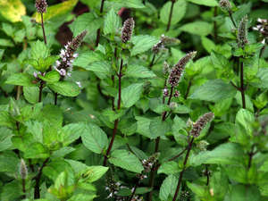

Мята перечная

Мята перечная
На своем окне вы можете вырастить мяту перечную, которую дачники обычно безжалостно выдергивают, пропалывая свои огороды. Если ее осенью пересадить в горшочек и поставить на окно, то уже в холодном декабре вы увидите нежные светло-зеленые листочки, обладающие свежим и сильным запахом.
Запах мяты успокаивает возбужденную нервную систему, помогает снять раздражение, усталость, агрессивность. Кроме того, этот запах помогает сконцентрироваться, поэтому американские психологи рекомендуют всем, кто много времени работает на компьютере, поставить рядом с ним горшочек с мятой или вазочку с букетиком высушенной мяты, время от времени вдыхая ее аромат.
Мята широко используется в официальной и народной медицине. Она оказывает на организм болеутоляющее и противовоспалительное действие, улучшает аппетит и секрецию пищеварительных желез. Многие хозяйки знают ее как прекрасную кулинарную добавку.
Если вы вырастили мяту на своем окошке, то к Новому году сможете приготовить из нее очень простое и экзотическое блюдо – засахаренную мяту: листья мяты опускаются во взбитый белок, затем на 1-2 минуты – в кипящий сахарный сироп, раскладываются на тарелки и слегка подсушиваются. Ваши гости будут приятно удивлены, попробовав это лакомство.

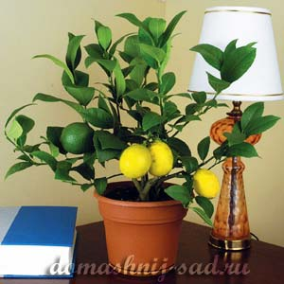 | 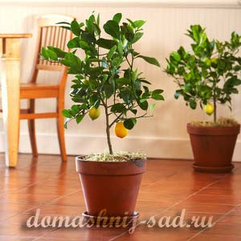

Лимон
Домашние лимоны стоит выращивать не только ради плодов. Целебную силу имеют и их ароматные листья. Они выделяют 85 различных целебных веществ. В помещении, где находятся лимоны, воздух почти стерилен. Если в комнате будет расти лимон, то многие болезнетворные микробы, обитающие в этой комнате, потеряют способность размножаться. Лимон известен всем как кладезь витамина С, но в нем присутствуют и другие витамины (Р, РР, В1), а также различные микроэлементы.
Полагают, что впервые лимоны начали возделывать в Китае в VIII-IХ веках. Затем лимоны появились в ряде стран Малой Азии и средиземноморского побережья Европы. Значение лимона как фактора, способствующего укреплению и повышению эластичности стенок кровеносных сосудов, переоценить трудно, и люди об этом знают давно. Известна и в ряде случаев используется способность лимонов, засахаренных в меде, снижать повышенное артериальное давление крови.
Аромат разрезанного лимона повышает работоспособность, устраняет сонливость даже у очень уставших и ослабленных людей. Японские врачи считают, что аромат свеженарезанного лимона положительно влияет на нервную систему и усиливает остроту зрения.
Приятным специфическим запахом лимоны прежде всего обязаны содержащимся в их кожуре эфирным маслам. По данным отечественных ученых, эфирные масла цитрусовых культур (лимоны, мандарины, апельсины, грейпфрут и др.) действуют на кишечную палочку в несколько раз эффективнее известных антибиотиков (например, стрептомицина), а на стафилококки – сильнее левомицетина.
Чай с лимоном – сильное сокогонное средство, поэтому при болезнях поджелудочной железы и желудка с повышенной кислотностью от лимонов иной раз надо воздерживаться.При заболеваниях почек предпочтительнее чай не с кусочком лимона, а с лимонным соком. Его также хорошо добавлять в блюда при бессолевых диетах и диетах с малым количеством соли.
На десерт здоровым людям и при некоторых заболеваниях, но после консультации с врачом можно готовить так называемое лимонное молоко. Для этого надо выжать из одного лимона сок, влить его в миксер, добавить стакан холодного молока, 3-4 ч. ложки сахара, взбить и полученную смесь охладить. Этот полезный охлаждающий напиток лучше пить через соломинку.

Несколько интересных фактов

Комнатные растения очищают воздух
Все знают, как важна чистота воздуха в доме и насколько распространенно загрязнение воздуха внутри квартиры.
Ученые НАСА провели исследование о влиянии комнатных растений на здоровье человека и установили – обычные комнатные растения могут улучшить качество воздуха. При проведении исследования выяснилось, что домашние растения способны удалить до 87% вредных токсинов воздуха за 24 часа. Что для этого нужно? Используйте от 15 до 18 комнатных растений приличного размера в горшках диаметром 15-20 см для дома площадью 160 кв. м.
Комнатные растения помогут удалить разнообразные токсичные выделения, включая аммиак, формальдегид, угарный газ, бензол, ксилол и трихлороэтилен. Ниже вы найдете список самых полезных в этом отношении растений, и помните, чем здоровее растение, тем больше пользы вашему здоровью оно принесет.

Девять самых полезных домашних растений:
Драцена
Плющ
Фикус
Филодендрон
Хлорофитум
Спатифиллум
Папоротники
Хризантемы
Пальмы

Комнатные растения делают вас счастливее
Бруно Кортис, кардиолог из Чикаго, пишет о том,что домашние растения делают вас спокойнее и оптимистичнее. Примечательно то, говорит он, что те пациенты, которые имеют возможность смотреть на сад из окна в больнице, выздоравливают быстрее по сравнению с теми, которые вынуждены пялиться на стену.

Комнатные растения борются с усталостью и простудой
Согласно исследованиям Норвежского института сельского хозяйства комнатные растения помогают облегчить кашель, боль в горле, усталость и другие симптомы, связанные с простудными заболеваниями более чем на 30%, отчасти потому, что увеличивают уровень влажности воздуха и уменьшают содержание пыли.

Домашние растения в офис
Даже крупные корпорации начинают осознавать, что размещение комнатных растений прибавляет работникам здоровья и настроения. Согласно одному исследованию, опубликованному в “Реабилитационной литературе”, некая производственная компания разместила комнатные растения таким образом, что ни один работник не находился далее, чем 14 м от растения. Управление компании отчиталось о возросшей творческой активности и увеличившейся работоспособности.
Конечно, некоторые домашние растения ядовиты, и с ними нужно обращаться осторожно или не заводить совсем, если у вас маленькие дети.
Но действуя с некоторой предосторожностью с растениями, которые вы выбрали, вы сможете в полной мере использовать все блага, которые растения приносят в дом.

